Kragerø Kystlag

Medlem av:


Årsmelding Gamle Kragerø, 2025.

Sesongen 2025 ble innledet med det årlige vedlikeholdet av skroget på Gamle Kragerø i mars. Dette året var det også 5 års klassing av ferja. Arbeidet ble utført av Hansen & Arntzen på Ekstrand/Stathelle og besto av maling av skrog, stoffing av skutebunn, kontroll av ventiler og tykkelsesmåling av skrog under vannlinja. Mot slutten av året var Gamle Kragerø tilbake hos Hansen og Arntzen for å utføre platebytte i henhold til tykkelsesmålingene som var utført og som medførte pålegg fra Sjøfartsdirektoratet.

Chartersesongen 2025 endte opp med 25 gjennomførte turer. I mai kjørte vi tur til Jomfruland sammen med RS 32 Kragerø og innleide taxibåter i forbindelse med markering av Friluftslivets år på Øitangen. Vi har hatt bryllupskjøring i Langesund, og i august kjørte vi cruisepassasjer fra et annet fredet skip, MS Nordstjernen. Juli var en spesielt rolig måned i 2025 med få bestilte turer.
Et av de siste oppdragene for sesongen var tur med pasienter fra institusjoner og hjemmeboende. Opplegget var et samarbeid med demenskoordinator i Kragerø kommune der mange fikk en mulighet til å få en annerledes dag enn de ellers opplever. Tilbakemeldingene fra de som deltok var udelt positive!

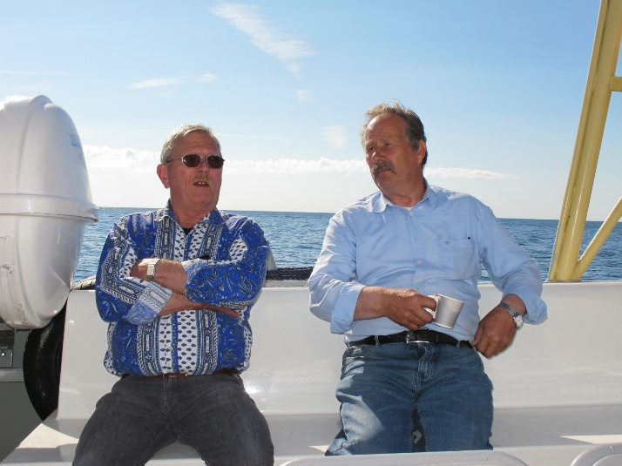

Når det gjelder økonomi fikk Kragerø Kystlag dekket 57 % av utgiftene til det årlige verkstedoppholdet med tilskuddet fra Riksantikvaren/Vestfold og Telemark fylkeskommune for 2025.
Det er krevende å få til en god økonomi i form av overskudd på driften av Gamle Kragerø. Oppstartskostnadene foran hver sesong er betydelige, og selv om vi kommer opp i et antall kjørte turer over 30, er det en «smertegrense» på hvor høy pris vi kan sette på turene. Vi endte opp med et underskudd på kr. 411 397 i 2025 som det blir vanskelig å forsvare som en vedvarende tilstand.
Da Kragerø kommune kom på Robek-lista mot slutten av 2024 falt tilskudd fra kommunen bort i 2025. For Gamle Kragerø betyr det at Kystlaget må dekke halve havneleia – fram til og med 2024 ble den dekket av Havnevesenet og kommunen i fellesskap etter avtale inngått i 2015. Kragerø havnevesen dekker fortsatt den ene halvdelen av havneleien.
Strømkostnadene er også en betydelig utgiftspost for ferja. På årsbasis ligger denne kostnaden nå på ca. 65 000 kroner. Vi får innvilget noe strømstøtte, men likevel har dette blitt en betydelig utgift.

Tilgang på kvalifiserte mannskaper er en utfordring. Vi har innført en godtgjøringsordning for skippere og maskinister/maskinpassere, men opplever at presset på enkelte i perioder kan være stort.
Ved utgangen av 2025 har to av mannskapene som har gjort en stor frivillig innsats for Gamle Kragerø i en årrekke signalisert at de gir seg: Skipper Øystein Knudsen og maskinist Fred Gundersen «skylder på» alder og vil gi stafettpinnen videre. Styret i Kystlaget og Ferjegruppa Gamle Kragerø ønsker med dette å takke de to for den store innsatsen de har lagt ned for å gjennomføre en sikker drift av Gamle Kragerø i mange år.

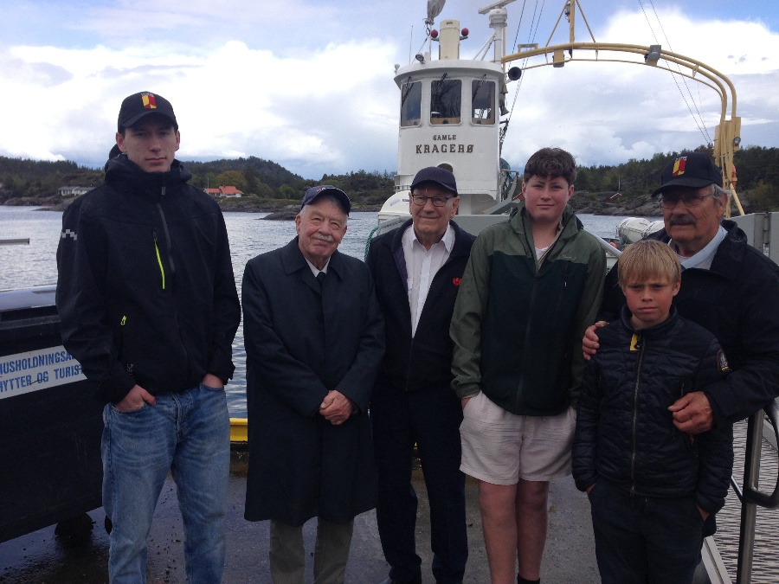

Tidligere har Kragerø kystlag fått økonomiske midler fra Sparebankstiftelsen DNB til Prosjekt Framtidig mannskap. Ideen bak prosjektet er å rekruttere ungdom i alderen 13 – 19 år og gi dem opplæring i hva det vil si å drifte et fartøy med tanke på at noen av dem kan bli framtidig mannskap. Rekruttering av ungdom fortsetter, men ikke i samme organisering som tidligere. Noen ungdommer som har deler av sin skoletid hos oss er med på enkeltoppdrag i forhold til vedlikehold om bord i Gamle Kragerø. I juli var 3 ungdommer med og malte dekket på ferja, der de også fikk betaling for vel utført jobb. De har også vært med på enkelte av turene vi har kjørt med ferja.

Kragerø Kystlag/Gamle Kragerø deltok på årsmøtet i Norsk Forening for Fartøyvern i Trondheim helgen 19. – 21. oktober med to utsendinger. Foreningen er en interesseorganisasjon for verneverdige fartøyer i Norge. Foreningen fremmer bevaring av fartøyene etter antikvariske retningslinjer og ivaretar de frivilliges interesser gjennom erfaringsutveksling og seminarer/kurs i aktuelle temaer knyttet til fartøyvern.

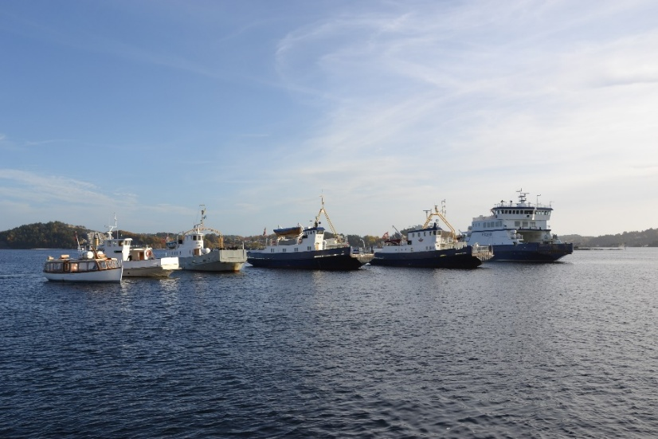

Kragerø 20. februar 2026

Trygve Børresen, leder i ferjegruppa, LFDS Gamle Kragerø

